Web PICµBASIC LOGIC CONTROLLER

Общее описание

По сути - это универсальный контроллер для тех, кто хочет автоматизировать разные процессы и создавать собственные устройства с WEB интерфейсом. Не важно, будет ли это система «Умный дом», или термостат, или измеритель и индикатор напряжения, или охранная система с контролем доступа – это все по силам. И все это можно программировать самостоятельно, не вникая в особенности микроконтроллеров и за короткое время, благодаря встроенному интерпретатору языка PICµBASIC с поддержкой различных периферийных устройств и интерфейсов. Он одинаково подходит и для создания термометра и для управления небольшим станком или оборудованием или теплицей. Данный контроллер представляет собой небольшое устройство, позволяющее решать задачи управления, регулирования сбора информации, отправки или получения команд по сетевым интерфейсам и отображать информацию на ЖКИ дисплее.
Оперативный контроль и управление осуществляется через Web интерфейс с компьютера, планшета, телефона через обычный браузер.
Контроллер представляет собой несложное устройство на базе PIC микроконтроллера, со встроенным интерпретатором языка PICµBASIC с открытой архитектурой. Для написания и загрузки программ достаточно блокнота и терминала. Область применения контроллера - разработка устройств непрофессионалами в области программирования, промышленное, любительское и учебное использование. Управляющая программа пользователя представляет собой текст на языке Бейсик в энергонезависимой памяти. Задачей контроллера является интерпретация и исполнение команд этого языка. Как и традиционный ПЛК, он имеет дискретные, аналоговые входа/выхода и коммуникационные интерфейсы, которые могут использоваться для связи с другими устройствами или источниками/приемниками информации.
Контроллер, со встроенным интерпретатором предназначен для быстрой разработки устройств с WEB интерфейсом, прежде всего непрофессионалами, людьми, которые представляют что нужно сделать, но не имеют возможности тратить время на полный цикл разработки оборудования.

Технические характеристики

Контроллер имеет следующие характеристики:

Количество каналов дискретного ввода TTL или 3V CMOS 34
Количество каналов аналогового ввода 0…3,3V 9
Количество каналов ШИМ 5
Интерфейс RS232/485 1200-115200 8N1 1
Интерфейс RS485 MODBUS RTU
Часы реального времени с календарем. 1
Интерфейс ETHERNET 1
Клавиатура
Аудио выход - динамик
Интерфейс шины 1-Wire
Встроенный стабилизатор питания от внешних 9-12 вольт
Встроенный программный модуль датчика DHT-22
Встроенный программный модуль считывания ключей DS1990
Встроенный программный модуль считывания датчиков температуры DS18B20
Встроенный программный модуль считывания карт RFID Em Marine
Встроенный программный счетчика импульсов
Информация по остальным модулям в описании.

Индикация
Поддержка следующих устройств индикации
ЖКИ символьный дисплей HD44780
ЖКИ графический дисплей UC1601s
Семисегментные индикаторы

Язык программирования - встроенный интерпретатор PICµBASIC
Энергонезависимая память программ пользователя, кбайт 126
Встроенный FLASH Disk , кбайт (до 64 файлов) 128
Среднее время исполнения простых операторов, мкС, 150
Память переменных пользователя (ОЗУ) кбайт, 1
Энергонезависимая память данных пользователя кбайт, 1

WEB сервер
Поддержка встроенной и файловой системы
Поддержка файловой системы на FLASH Disk
Загружаемое пользователем содержание WEB сервера
Передача параметров с WEB страниц в интерпретатор PICµBASIC
Передача любых данных из PICµBASIC на WEB страницы
Параллельная работа с интерпретатором.

Безопасность
Возможность авторизации на WWW интерфейс – профиль «Пользователь»
Возможность авторизации на консоль PICµBASIC – профиль «Администратор»

Ethernet
Ethernet 10Base-t с поддержкой протоколов ARP,ICMP,UDP,TCP/IP,DHCP
Настройки IP вручную и/или DHCP
UDP/TCP сервер/клиент
Конструктивно выполнен на печатной плате. Питание осуществляется от нестабилизированного источника постоянного тока напряжением 12-15 вольт. Ток потребления не превышает 150мА. Входа/выхода мультиплексированы с различными функциональными блоками и конфигурация задается перемычками на плате и/или настройками из программы. Дополнительно могут быть подключены различные модули расширения интерфейсов, датчиков, исполнительных устройств. Также могут быть подключены любые устройства с шиной управления MODBUS.
PIC контроллер изначально программируется программой - загрузчиком один раз с помощью программатора. В дальнейшем загрузка и обновление Web PICµBASIC производится с помощью программы BOOTLOADER по сети ETHERNET из любого места. Обновление не затрагивает программу и данные пользователя. Файлы пользователя могут загружаться отдельно. WEB сервер запущен на платформе WEB PICµBASIC LOGIC CONTROLLER со встроенным интерпретатором языка PICµBASIC.
Вы можете самостоятельно удаленно менять содержимое и дизайн WEB сервера, настраивать отображаемые параметры, переменные, картинки, ссылки полученные от PICµBASIC и предавать текстовые и числовые значения из форм ввода в PICµBASIC. WEB сервер работает независимо от интерпретатора, получая от него данные для отображения на страницах и предавая со страниц ввода данные, параметры, команды для исполнения программой на BASIC. При возникновении проблем обратитесь к документации. Если эта информация не помогла, попробуйте обратиться со своей проблемой на официальный форум поддержки.
В комплекте поставляется файл прошивки файловой системы WEB сервера со следующими возможностями:
Авторизация пользователей. Управление пользователями и управление авторизацией доступно из консоли PICµBASIC.
Можно просматривать состояние входов и выходов контроллера, управлять состоянием выходов, получать данные и текстовые сообщения из переменных PICµBASIC, записывать данные и текст в переменные PICµBASIC, управлять настройками, просматривать и скачивать файлы из файловой системы PICµBASIC.

Web PICµBASIC LOGIC CONTROLLER
Аппаратная платформа

Ядром контроллера является микроконтроллер PIC18F67j60 фирмы "MICROCHIP", который собственно и выполняет все функции. В качестве памяти программ пользователя используется микросхемы памяти 24LC512. Собственно это и является минимальной конфигурацией контроллера. Наличие или отсутствие остальных модулей, кнопки, интерфейсы - не влияет на работоспособность контроллера. Просто не будут работать корректно функции связанные с ними. Например, дисплей и/или кнопки можно выполнить отдельным модулем и использовать только на этапе отладки программы и затем отключить. Это не приведет к ошибкам в программе. Контроллер выполнен на доступных деталях и прост в настройке.
Все выходы, подключенные к ножкам процессора, имеют нагрузочную способность не более 2-5мА. Напряжение на всех входах не должно превышать 3,3 вольт постоянного тока. В качестве динамика (“пищалки”) может быть использован излучатель любой системы, важно, чтобы он был пассивным (не содержал встроенного генератора).
Специально для тестирования и отладки была разработана плата с возможностью подключения различных модулей. Не ней установлен полный набор памяти, часы реального времени DS1307, источники питания 5 и 3,3 вольта, интерфейс RS485 и USART. Также выделены отдельные гребенки для подключения ЖКИ графического или символьного, RS485, USART. Остальные модули подключаются на поты ввода/ вывода. Они также выведены на гребенки по периметру платы. Источник питания обеспечивает питание платы при входном напряжении 9-15 вольт. Его мощности достаточно и для питания внешних модулей с потреблением до 200-300 мА 3,3 / 5V. Также предусмотрена перемычка для включения терминирования линии RS485.
Разъемы расширения предназначены для подключения к контроллеру устройств пользователя. Предусмотрен выход питания напряжением 5 / 3,3 вольт для питания модулей расширения. Дискретный ввод совместим по уровням с ТТЛ и КМОП при напряжении питания 3,3 Вольт. На аналоговый входы могут подаваться сигналы в диапазоне от 0 до 3,3 вольт, что соответствует дискретному представлению от 0 до 1023 единиц. АЦП работает в реальном времени, (с периодом около 40 мкС), но реальная дискретизация зависит от частоты считывания при помощи оператора ADC и зависит от длины цикла, в который это оператор включен. Модули PWM могут быть использованы, как аналоговые выходы при включении RC фильтра на выходе. Параметры RC-цепи определяются пользователем.
Как правило, правильно собранная схема в налаживании не нуждается. Следует только проверить напряжения питания 5 и 3,3 вольт.

Схема контроллера:
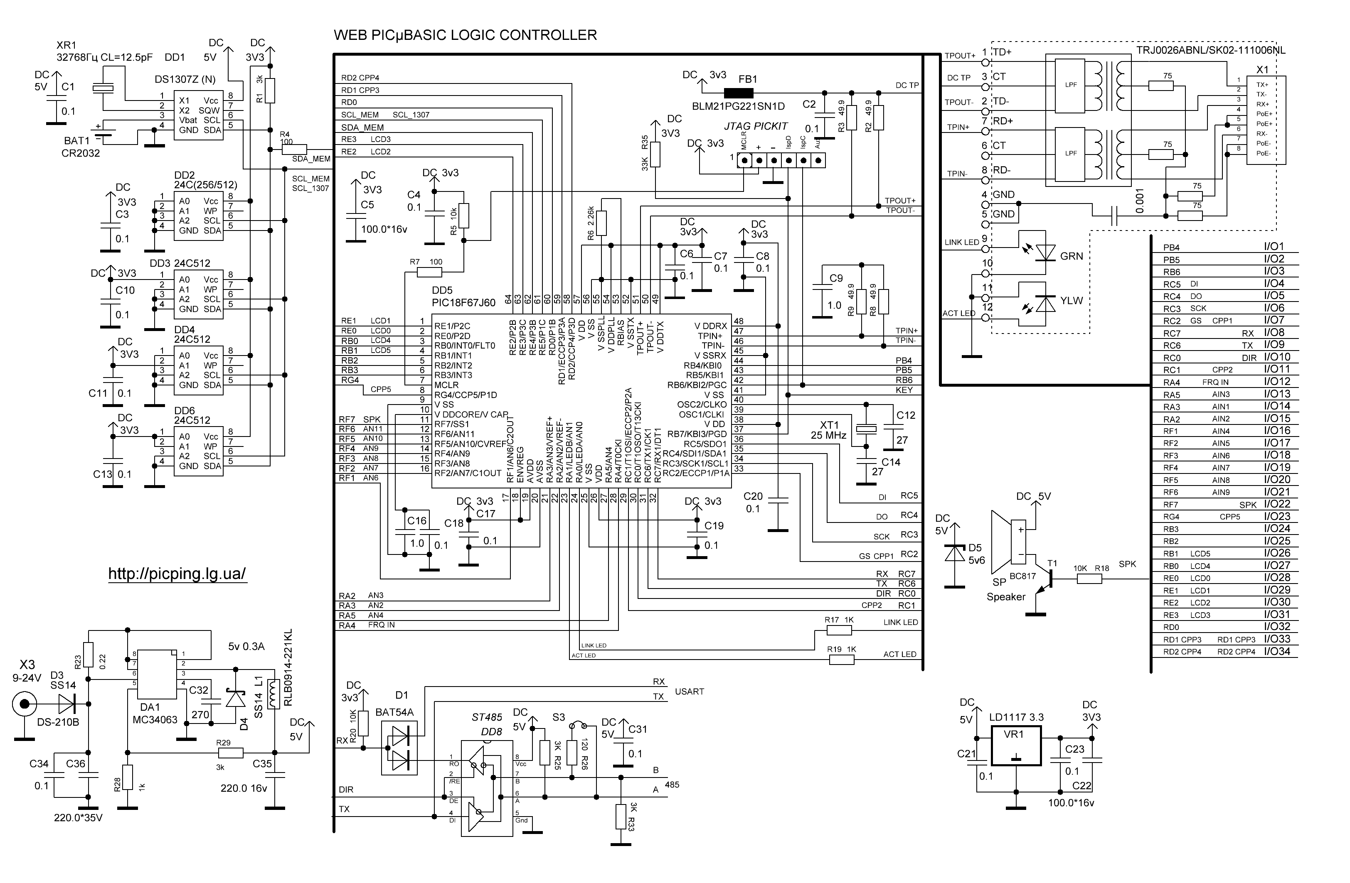
Разводка печатной платы:
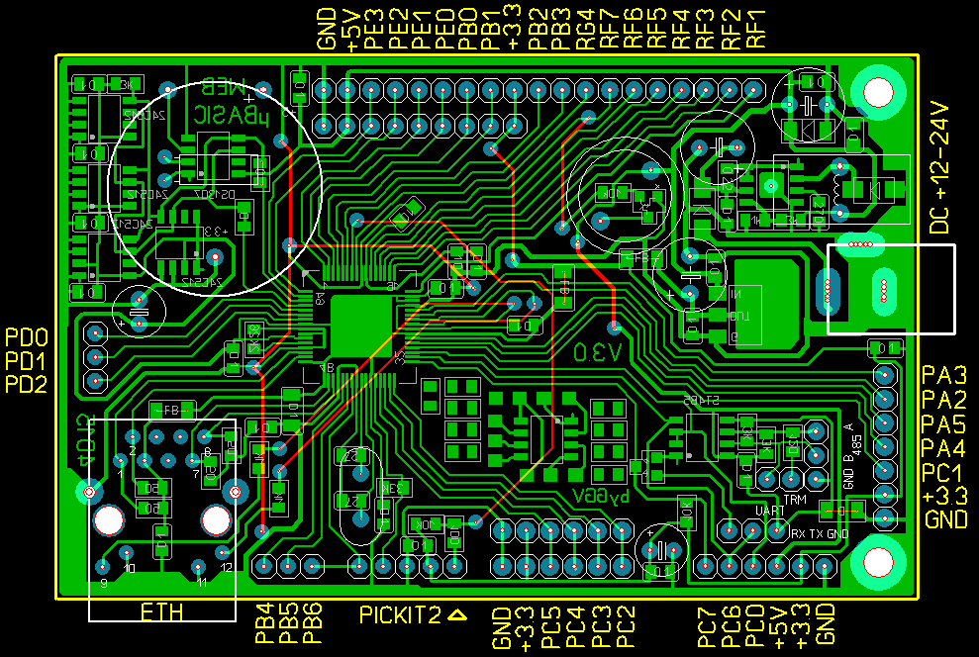

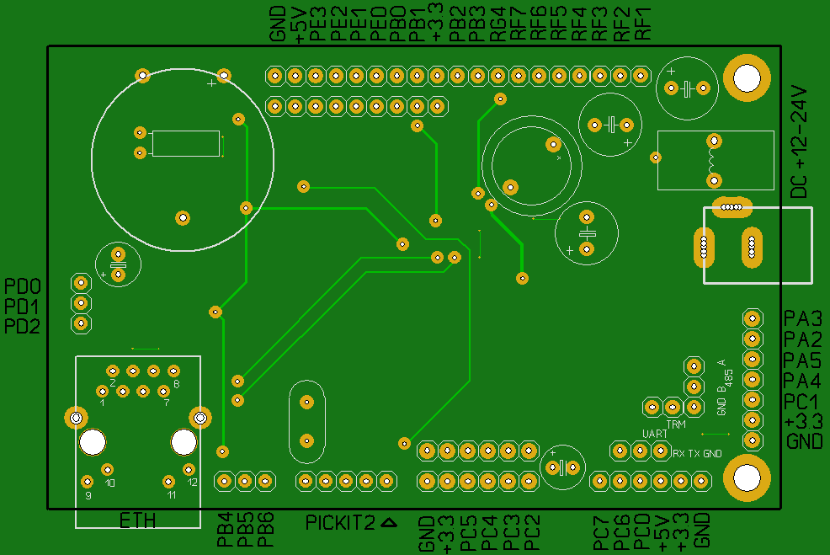

Фото контроллера

Сторона DIP элементов

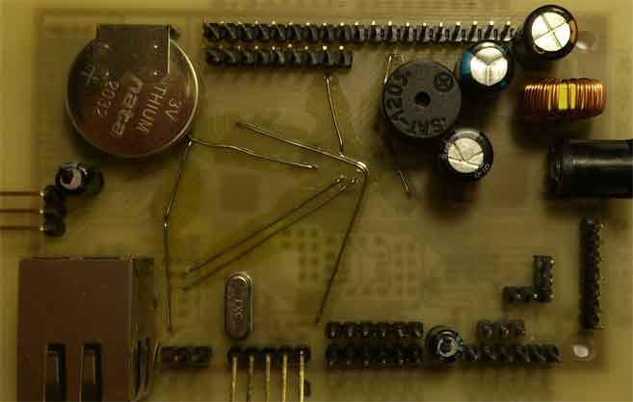
Сторона SMD элементов

